资产评估师职业资格登记须知

办理资产评估师执业、非执业登记时。需要先登录中评协行业管理平台（http://47.94.11.33:8039/login）进行操作，注册个人账户，并验证个人身份信息；通过系统填写打印《资产评估师职业资格登记表》，上传本人照片及其他材料的扫描件（可先致电会员二部进行确认），同时将纸质材料邮寄至省评协，每月底汇总后报中评协审批。
联系电话：0531-82990180
邮寄地址：济南市市中区二环南路2167号越秀园小区公建楼213室（会员二部） 。

一、在资产评估机构工作的考试合格人员（执业登记），办理登记应当提供以下材料：
1．经本人签字的《资产评估师职业资格登记表》（一式两份，此表在“行业管理平台”中导出，并打印）；
2．本人身份证复印件；
3．社会人才交流机构出具的统一管理档案的凭证原件或者内退、下岗、退休人员相关证明原件；
4．本人与所在资产评估机构签订的有效劳动合同复印件（加盖骑缝章）；
5．所在资产评估机构为其缴纳社会保险费凭证原件。如果社保在会计所缴纳的，同时提供机构联合证明。
社保证明可登录当地人力资源和社会保障局网站，进入个人或单位账户，自行下载打印社保权益记录单（网上可验证）。图例如下：
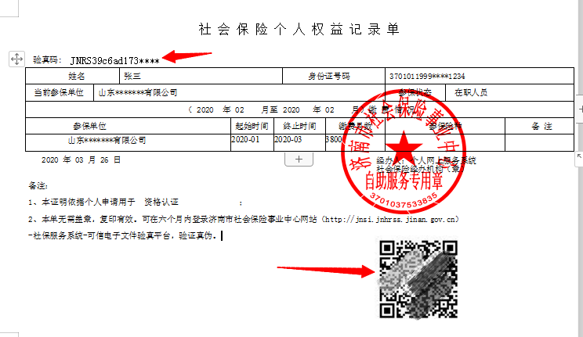
二、不在资产评估机构工作的考试合格人员（非执业登记），办理登记应当提供以下材料：
1．经本人签字的《资产评估师职业资格登记表》（一式两份）；
2．本人身份证复印件。
三、特别提醒：
1、是否由所在评估机构缴纳社保要如实填写，只要没有在评估机构缴纳社保均选“否”
- 新登记人员如以机构名义将档案存放于职介机构，“档案存放地”以实际盖章名称为准，不能写机构名称；
- 由执业会员变更为非执业会员的（类别变更），需提供由评估机构开具的离职证明一份。
如果有退休、下岗等档案不在职介机构的情况，档案存放地直接写原因，不能填写具体存放地。

